**BASE URL:** http://localhost:5000

**User**

1. **Donate**

**Melakukan donasi : /createDonate**

Method: post

body: x-www-form-urlencoded

jumlah

nama

pesan

contoh:

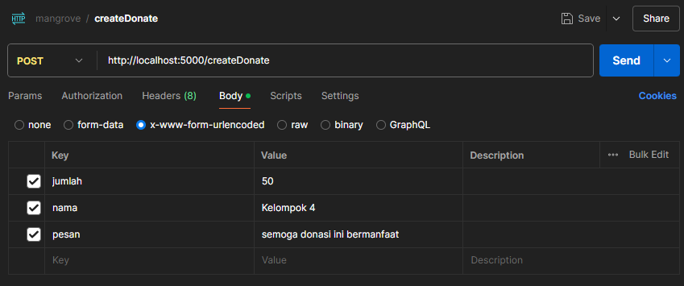

Respon:

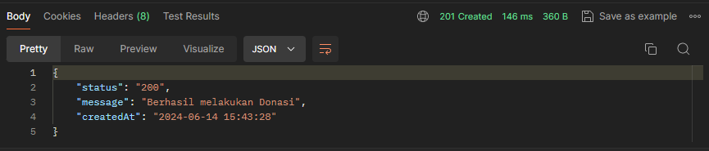

**Mengambil data yang sudah donasi : /getAllDonate**

Method: Get

No parameter

Contoh:

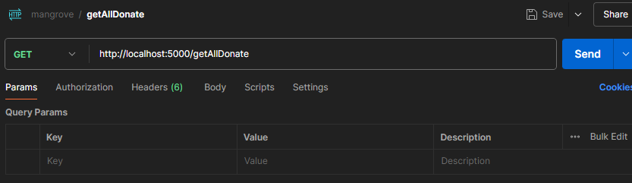

Respone:

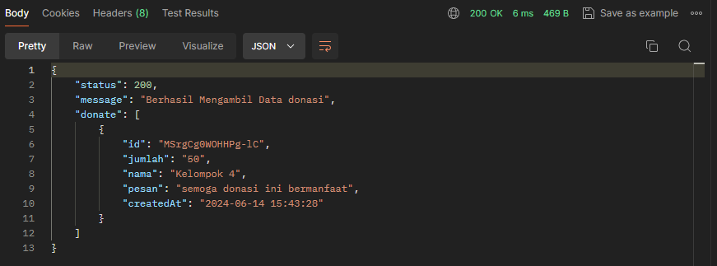

1. **Comment**

**Membuat komentar atau pesan informasi : /createComment**

Method: post

body: x-www-form-urlencoded

jumlah

nama

pesan

contoh:

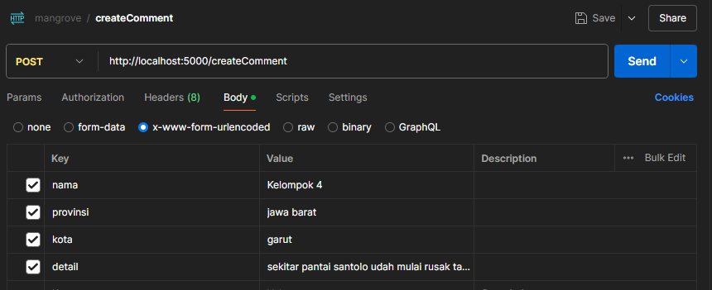

Respon:

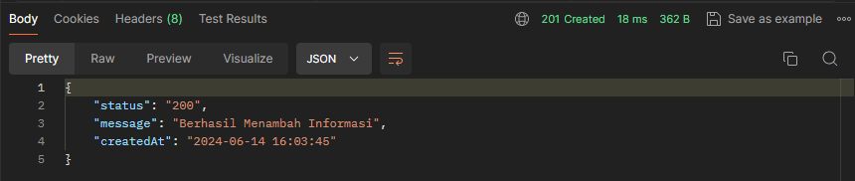

**Mengambil data komentar atau pesan informasi : /getAllComment**

Method: Get

No parameter

contoh:

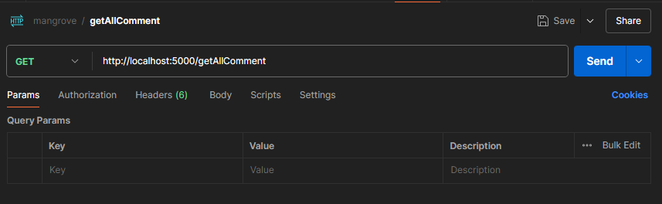

Respon

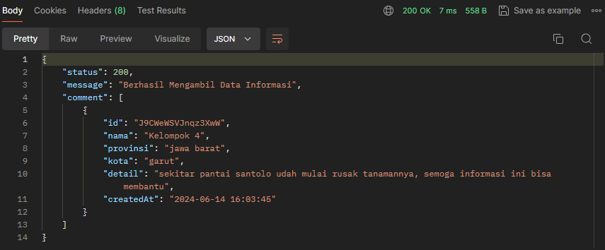

**Admin**

**Login admin: /adminLogin**

Method: post

body: x-www-form-urlencoded

email

password

contoh:

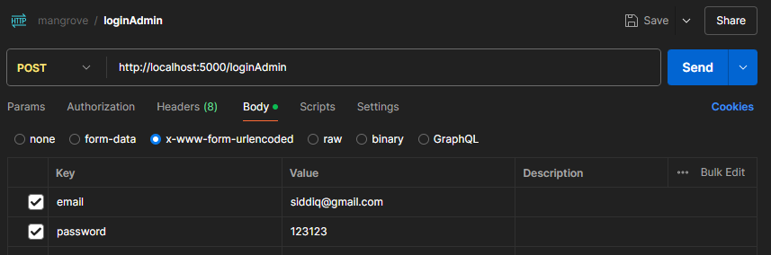

Respon :

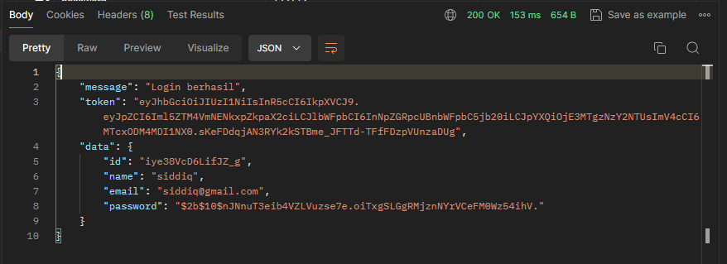

**Delete Komentar atau pesan informasi : /deleteComment**

Method: DELETE

Body: x-www-form-urlencoded

id

contoh:

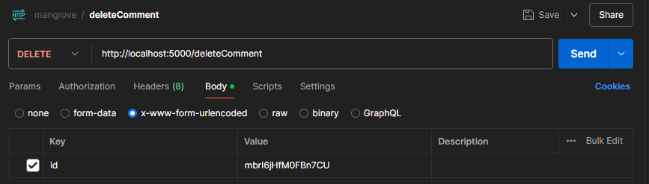

Respone:

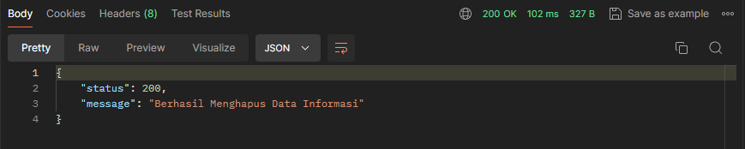

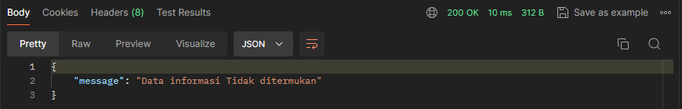

**Mengambil data yang sudah donasi : /getAllDonate (untuk Riwayat donasi)**

Method: Get

No parameter

Contoh:



Respone:

